**Macro-economische gevolgen 50% loonaanpassing landsdienaren**

*Artikel in Starnieuws, 02 Aug, 16:31*

Stuseco heeft in juni 2020 een stabilisatie scenario ontwikkeld vanuit de vraag *Is er Stabilisatie mogelijk gezien de huidige economische realiteit van Suriname*. Naar aanleiding hiervan is aan ons gevraagd wat de macro economische gevolgen zijn bij een 50% verhoging van de lonen van de landsdienaren.

De 50% verhoging zoals in de media besproken was ten tijde van de doorrekening niet bekend. Inmiddels weten we dat deze is aangehouden. Als uitgangspunt hanteren we januari 2021 als implementatie datum indien de 50% verhoging wordt geïmplementeerd.

De vraag is dan: Wat zijn de gevolgen voor de koersontwikkeling, inflatie en Interne monetaire financiering?

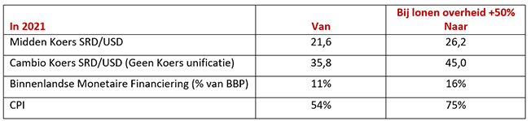

*De Baseline dd. 11 juni 2020: Business as Usual*

De Baseline is een continuering van de trends en ongewijzigd regeringsbeleid. De 50% verhoging van de ambtenarenlonen resulteert dan in een verhoging van de middenkoers van SRD 21,6 voor de US$ naar SRD 26,22 een stijging van 21%. Dit vertaalt zich naar een Cambio koers die in 2021 stijgt van SRD 35,8 naar SRD 45,0 voor de USD. De Binnenlandse Monetaire Financiering stijgt van 11% naar 16% van het BBP en de Inflatie neemt een vlucht van 54% naar 75%.

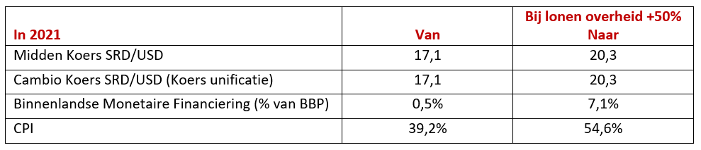

*Scenario: Is er Stabilisatie mogelijk? - dd. 11 juni 2020*

Het stabilisatie scenario voorziet in te nemen maatregelen om de economie vanaf 2021 te kunnen stabiliseren waarbij de middenkoers op het niveau van SRD 17,1 zal uitkomen voor de US-dollar en op dat niveau zich zal kunnen handhaven.  Door de koers unificatie die zwevend is, is er slechts één koers. Deze zal met de verhoging van de 50% klimmen naar SRD 20,3 een stijging van 19%. De Binnenlandse Monetaire Financiering zal in plaats van dalen naar 0,5% op het niveau van 7% blijven hangen. Verder zal de inflatie in plaats van dalen naar 39,2% juiste stijgen naar ruim 54,6%.

**Conclusie**

Koerseffecten zijn slechts een klein onderdeel van het totaal aan conclusies die kunnen worden getrokken uit het stabilisatie scenario. Het constant niet tijdig aanpassen van overeengekomen loon en tariefsaanpassingen met marktpartijen geven ongewenste schokeffecten aan de economie.

Verder zal het doorvoeren van de 50% loonsverhoging bij de overheid de loontrekkers in bedrijven niet echt helpen, omdat hun koopkracht door de inflatie juist zal verslechteren. Immers gaat niet alleen de koers omhoog, maar vooral ook de inflatie. Een loonsverhoging bij de overheid die niet wordt gefinancierd door extra belastingen of minder uitgaven betekent monetaire financiering. De hogere lonen bij de overheid leiden tot meer importen, hetgeen een negatief effect heeft op de deviezenvoorraad en vervolgens leidt tot depreciatie.

De koers heeft via de inflatie effect op de koopkracht. De loonsverhoging bij de overheid zal averechts werken voor de groep van loontrekkers binnen de private sector. Met andere woorden de loontrekkers uit de private sector worden meegesleurd in de malaise van de koopkrachtdaling die door de loontrekkers in overheidsdienst wordt veroorzaakt. Kortom de economie moet eerst gezond gemaakt worden en dan zal er ruimte ontstaan voor geleidelijke koopkrachtversterking. Het kunnen doorrekenen van dit soort effecten kan in hoofdlijnen met het MacroabcSU model zoals hierboven is gedemonstreerd.

*Gerard Lau en Marein van Schaaijk*

*Paramaribo en Den Haag, 02 Aug 2020.*

*Geïnteresseerden kunnen op*[***www.stuseco.org***](http://www.stuseco.org/)*rechts boven file 'MacroabcSU Januari 2020' downloaden. In tab 'STAB' is onze notitie weergegeven die met ruim 200 belangstellenden is gedeel*